1. 安装postman插件
2. 下载并安装Chrome浏览器
3. 在Chrome扩展程序中安装postman插件
4. 打开postman

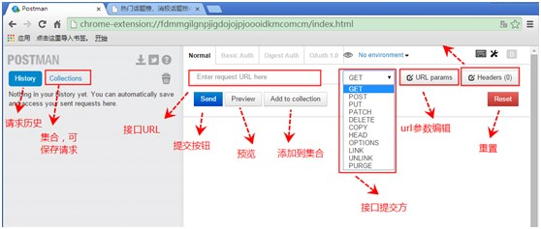

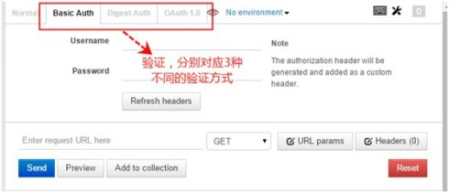

1. 栗子说明

对接口进行简单的测试

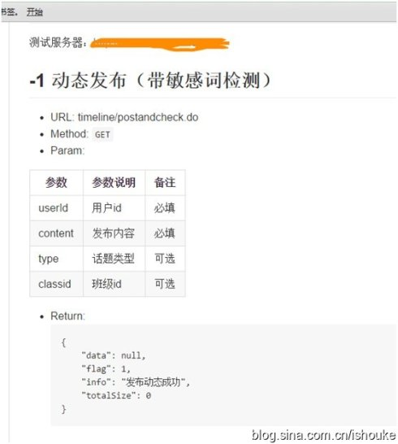

1. 打开postman，登录

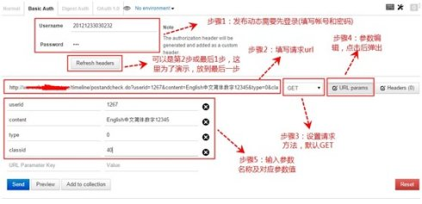

注：url仅输入<http://xx.xxxx.xxx/timeline/postandcheck.do>部分，剩余部分是在吗的编辑参数时自动输入的

1. 点击Refresh headers，如下

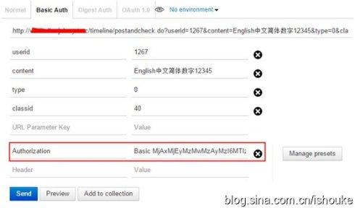

1. 发送请求如下，可以看到具体的消息

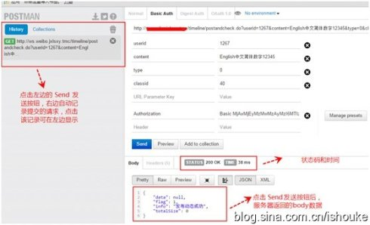

1. 可选择的，可将请求保存在一个合集

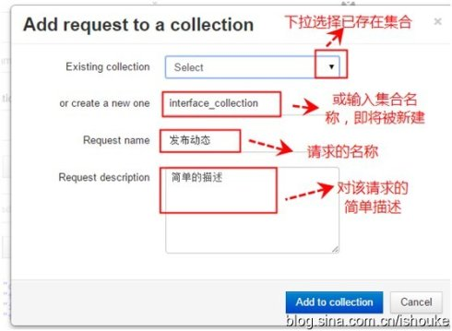

1. 点击【Add to collection】，如下，左侧添加了集合及请求记录

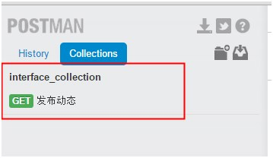

1. 可选的，点击预览【Preview】，显示如下

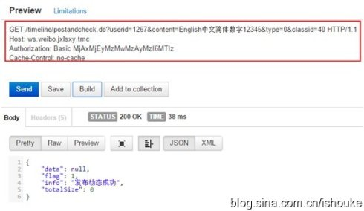

1. 点击图中的【Build】可返回之前的界面
2. JSON接口化数据的提交

栗子：

用户下订单接口

接口方向：客户端→服务的

接口地址：$1dcp_Home/interface/order/placeOrder

接口协议：JSON

HTTP请求方式：POST、

消息请求

字段列表如下：

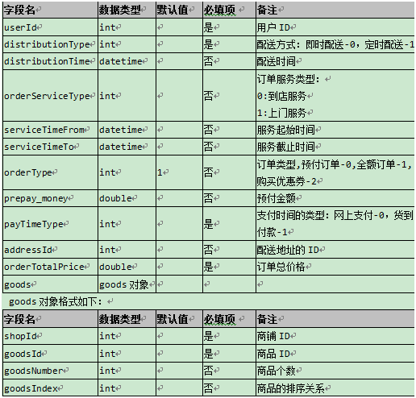

针对上述这种采用JSON协议，且带“嵌套”参数的接口数据提交方法：

1. 添加http头：content-type：application/json
2. 选择raw，确保按钮右侧为JSON

在输入框中输入参数：

{“arg1”:value1,

“arg2”:value2,

……,

“argnest”:[{“sub_arg1”:value1, “sub_arg2”:value2,……}]

“sub_argN”:valueN

}

测试结果：

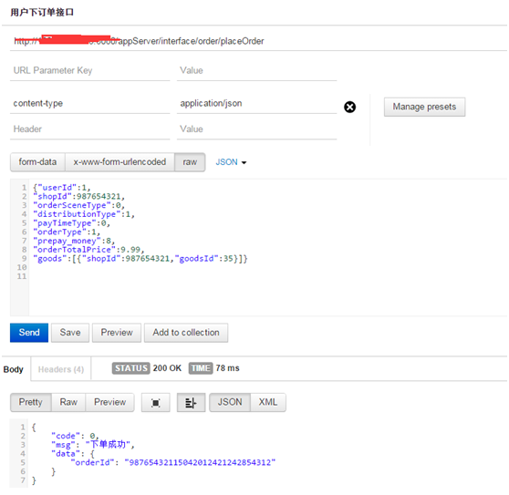

注意：如上，如果不添加“content-type：application/json”，提交会报错：

HTTP Error 415： Unsupported Media Type

注意：如果服务端只支持UTF-8，但程序未对提交数据进行编码转换，则提交数据时还要设置编码：

'Content-Type':'application/json;charset=UTF-8'

1. POST提交本地文件数据

文件同步接口

接口地址：http://183.xxx.xxx.xxx:23333/ditui/fileupload

HTTP请求方式：POST

[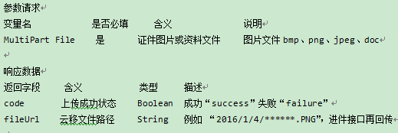](http://photo.blog.sina.com.cn/showpic.html#blogid=13cc013b50102w5t3&url=http://album.sina.com.cn/pic/005NDN77gy6ZxBlXT2H1b)

针对上述这种POST本地文件的接口，接口数据咋提交呢？

答案如下：

选择form-data,新增接口参数，选择File类型，选择文件，填写参数，发送[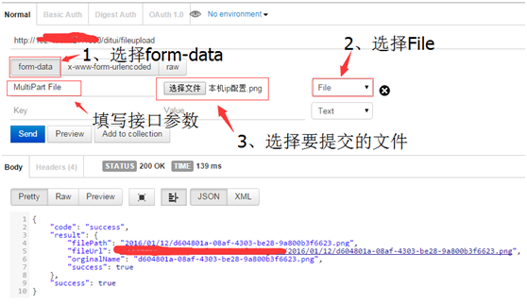](http://photo.blog.sina.com.cn/showpic.html#blogid=13cc013b50102w5t3&url=http://album.sina.com.cn/pic/005NDN77gy6ZxBmeAZa70)